Дети нашего детского сада провели мероприятия посвященные празднованию Дня России. #МыРоссия

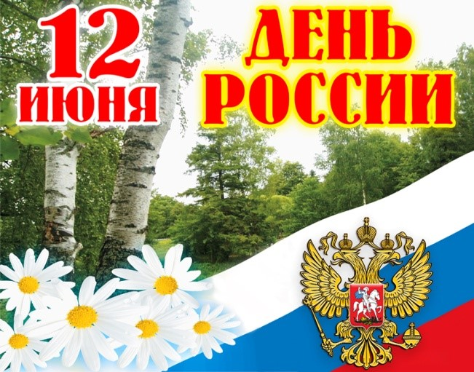

Патриотизм – это чувство любви к Родине. Исторически сложилось так, что любовь к Родине во все времена в Российском государстве была чертой национального характера. Патриотическое воспитание детей является одной из основных задач дошкольного образования. Чувство патриотизма многогранно по содержанию. Это и любовь к родным местам, и гордость за свой народ, и ощущение своей неразрывности с окружающим миром, и желание сохранять и приумножать богатство своей страны.

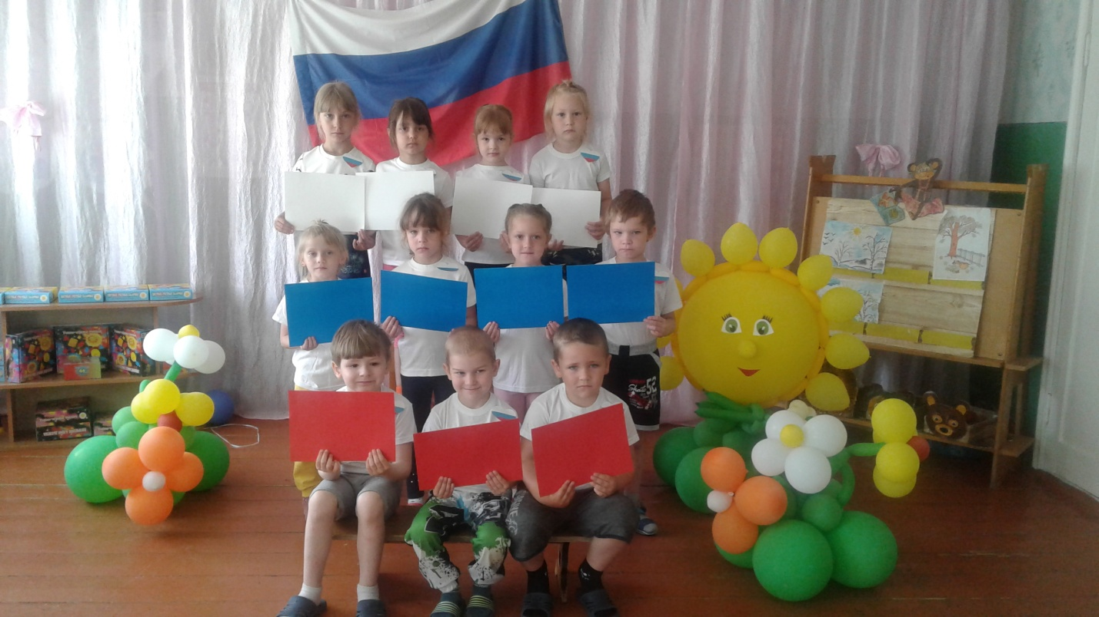

Мастер- класс: «Украсим флаг»

